La poliomyélite – La plus grande escroquerie médicale de tous les temps.
L’histoire de la polio.
La maladie la plus souvent invoquée pour défendre les vaccins est sans conteste la poliomyélite. Par coïncidence, c’est aussi le plus grand mensonge et la plus grande escroquerie médicale de tous les temps. Les toxines causant la “polio” sont bien documentées. Le virus responsable de la polio n’a jamais existé.
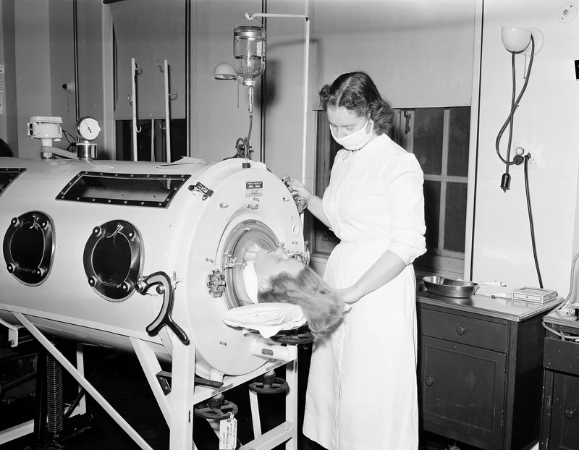
Une infirmière assiste un patient de 27 ans dans un poumon d’acier à Syracuse, N.Y., en 1954

1824 : Les ouvriers métallurgistes souffraient depuis des siècles d’une paralysie similaire à la polio, causée par le plomb et l’arsenic présents dans les métaux qu’ils travaillaient. Le scientifique anglais John Cooke observe : “Les fumées de ces métaux, ou leur réception en solution dans l’estomac, provoquent souvent des paralysies”.
1890 : Aux États-Unis, on commence à pulvériser de l’arséniate de plomb jusqu’à 12 fois par été pour tuer le carpocapse des pommes.
1892 : Des épidémies de polio commencent à se produire dans le Vermont, une région de culture de pommes. Dans son rapport, l’inspecteur du gouvernement, le Dr Charles Caverly, note que les parents signalent que certains enfants tombent malades après avoir mangé des fruits. Il déclare que ” la paralysie infantile se produit généralement dans des familles comptant plusieurs enfants, et comme aucun effort n’a été fait pour les isoler, il est très probable qu’elle n’est pas contagieuse ” (un seul enfant de la famille ayant été touché).
1907 : L’arséniate de calcium est utilisé principalement sur les cultures de coton.
1908 : Dans une ville du Massachusetts comptant trois usines de coton et des vergers de pommiers, 69 enfants tombent soudainement malades de paralysie infantile.
1909 : Le Royaume-Uni interdit les importations de pommes en provenance des États-Unis en raison de la présence de résidus importants d’arséniate de plomb.
1921 : Franklin D. Roosevelt développe la polio après avoir nagé dans la baie de Fundy, au Nouveau-Brunswick. La toxicité de l’eau pourrait être due à des écoulements polluants.
1943 : Introduction du DDT, un pesticide neurotoxique. Au cours des années suivantes, son utilisation se généralise dans les foyers américains. Par exemple, du papier peint imprégné de DDT a été placé dans les chambres d’enfants.
1943 : Une épidémie de polio dans la ville britannique de Broadstairs, dans le Kent, est liée à une laiterie locale où les vaches étaient lavées au DDT.
1944 : Albert Sabin rapporte qu’une cause majeure de maladie et de décès des troupes américaines basées aux Philippines était la poliomyélite. Les camps militaires américains y sont pulvérisés quotidiennement avec du DDT pour tuer les moustiques. Les colonies philippines voisines n’ont pas été touchées.
1944 : Le NIH rapporte que le DDT endommage les mêmes cellules de la corne antérieure qui sont endommagées dans la paralysie infantile.
1946 : Gebhaedt montre que la saisonnalité de la polio est en corrélation avec la récolte des fruits.
1949 : Le Dr Morton Biskind, endocrinologue, praticien et chercheur médical, constate que le DDT provoque ” des lésions de la moelle épinière similaires à celles de la polio humaine “.
1950 : Le directeur médical de l’hygiène industrielle de la santé publique américaine, J.G. Townsend, note la similitude entre l’empoisonnement au parathion et la polio et pense que certaines polios pourraient être causées par la consommation de fruits ou de légumes contenant des résidus de parathion.
1951 : Le Dr Biskind traite ses patients atteints de polio comme des victimes d’empoisonnement, en éliminant les toxines de la nourriture et de l’environnement, en particulier le lait et le beurre contaminés par le DDT. Le Dr Biskind écrit : “Bien que les jeunes animaux soient plus sensibles aux effets du DDT que les adultes, dans la mesure où la littérature disponible est concernée, il ne semble pas que les effets de telles concentrations sur les nourrissons et les enfants aient même été pris en compte. »
1949-1951 : D’autres médecins déclarent avoir du succès dans le traitement de la polio avec des antitoxines utilisées pour traiter les empoisonnements, le dimercaprol et l’acide ascorbique. Exemple : Le Dr. F. R. Klenner rapporte : Lors de l’épidémie de poliomyélite en Caroline du Nord en 1948, 60 cas de cette maladie ont été pris en charge… Le traitement consistait en des doses massives de vitamine C toutes les deux à quatre heures. Les enfants jusqu’à quatre ans recevaient une injection de vitamine C par voie intramusculaire… Tous les patients étaient cliniquement bien portants au bout de 72 heures.”
1950 : Le Dr Biskind présente au Congrès américain des preuves que les pesticides sont la principale cause des épidémies de polio. Il est rejoint par le Dr. Ralph Scobey qui déclare avoir trouvé des preuves évidentes d’empoisonnement en analysant les traces chimiques dans le sang des victimes de la polio.
Commentaire : C’était un non-lieu. La théorie de la causalité virale ne devait pas être remise en question. Les carrières d’éminents virologues et d’autorités sanitaires étaient menacées. Les idées de Biskind et Scobey sont tournées en ridicule.
1953 : Les vêtements sont rendus imperméables aux mites en les lavant dans de l’EQ-53, une formule contenant du DDT.
1953 : Le Dr Biskind écrit : “On savait déjà en 1945 que le DDT était stocké dans les graisses corporelles des mammifères et qu’il apparaissait dans leur lait… pourtant, loin d’admettre une relation de cause à effet entre le DDT et la polio qui est si évidente et qui, dans n’importe quel autre domaine de la biologie, serait immédiatement acceptée, pratiquement tout l’appareil de communication, tant profane que scientifique, a été consacré à nier, dissimuler, supprimer, déformer et tenter de convertir en son contraire cette preuve accablante. La diffamation, la calomnie et le boycottage économique n’ont pas été négligés dans cette campagne”.
1954 : Une législation reconnaissant les dangers des pesticides persistants est promulguée, et l’élimination progressive du DDT aux États-Unis s’accélère parallèlement à un transfert des ventes de DDT vers les pays du tiers monde.
(Notez que l’élimination progressive du DDT coïncide avec le début de la vaccination généralisée contre la polio. Cela dit, les cas de polio ne montent en flèche que dans les communautés qui acceptent le vaccin antipoliomyélitique, car ce dernier contient des métaux lourds et d’autres toxines, de sorte que le récit de la paralysie recommence. Comme les vaccins contre la polio provoquent d’énormes pics de polio, le public mal informé demande davantage de vaccins contre la polio et le cycle s’emballe de manière exponentielle).
1956 : l’American Medical Association impose à tous les médecins agréés de ne plus classer la polio comme telle. Tous les diagnostics de polio sont rejetés au profit du syndrome de Guillian-Barre, de la PFA (paralysie flasque aiguë), de la paralysie de Bell, de l’infirmité motrice cérébrale, de la SLA (maladie de Lou-Gehrig), de la SEP, de la MD, etc. Ce tour de passe-passe a été fabriqué dans le seul but de donner au public l’impression que le vaccin contre la polio avait réussi à faire reculer la polio ou à l’éradiquer. Le public a mordu à l’hameçon et, jusqu’à ce jour, de nombreux arguments en faveur des vaccins sont alimentés par le mensonge fabriqué concernant l’éradication de la polio par le vaccin.
1962 : Publication de Silent Spring de Rachel Carson.
1968 : Abandon de l’homologation du DDT aux États-Unis.
2008 : La paralysie flasque aiguë (PFA) fait toujours rage dans de nombreuses régions du monde où l’utilisation de pesticides est élevée, et où le DDT est toujours utilisé. La PFA, la sclérose en plaques, la paralysie de Bell, l’infirmité motrice cérébrale, la sclérose latérale amyotrophique (maladie de Lou Gehrig) et le syndrome de Guillain Barré sont tous des diagnostics de type “panier de crabes”, aux symptômes similaires, liés à l’empoisonnement par les métaux lourds et à une charge toxique élevée.
2008 : L’OMS déclare sur son site web : Il n’y a pas de remède à la polio. Ses effets sont irréversibles”.
Conclusion :
La croyance moderne selon laquelle la polio est causée par un virus est une tragédie permanente pour les enfants du monde. Les fonds publics sont gaspillés pour des vaccins inutiles et dangereux alors que les enfants pourraient être traités avec des antitoxines. Un débat sur le mythe de la vaccination est justifié, ainsi qu’une enquête complète sur le véritable programme exécuté contre l’humanité, impliquant la science, les produits chimiques, les vaccins, le domaine médical en général et le gouvernement.

